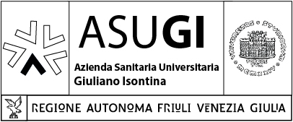

RINVIO DELLE PROVE CONCORSUALI

In ottemperanza al Decreto Legge n. 18 del 17/03/2020 art. 87 c.5, si comunica che le previste prove d’esame del concorso per 1 posto di Dirigente Medico in disciplina Ortopedia e Traumatologia, fissate per il giorno 3 aprile 2020, sono rinviate a data futura.
Tale comunicazione verrà inviata anche ai singoli candidati ammessi al concorso, utilizzando la casella di posta elettronica indicata in sede di presentazione della domanda di partecipazione.
Infine, non appena verrà decisa la nuova data in cui si terranno le prove concorsuali, in osservanza delle disposizioni di legge impartite dalle autorità competenti, ne verrà data immediata comunicazione.

UFFICIO CONCORSI

Trieste 18/03/2020

